Kozmikus programajánló: most bárki megnézheti a különleges meteoritokat
Magyar felfedezésű kisbolygókból származó meteoritdarabok érkeztek a HUN-REN Csillagászati és Földtudományi Kutatóközpont (HUN-REN CSFK) Konkoly Thege Miklós Csillagászati Intézet látogatóközpontjába, a Svábhegyi Csillagvizsgálóba – mostantól bárki megcsodálhatja őket.
A kisbolygók sokszor valós veszélyt jelentenek Földünkre nézve. Eddig összesen 11 olyan kisbolygót fedeztek fel a csillagászok, amik felfedezésük után pár nappal, vagy csak néhány órával be is csapódtak. A HUN-REN CSFK és az ELTE Gothard Asztrofizikai Obszervatórium folyamatosan üzemelő rendszerei a bolygónkra veszélyes égitesteket a felfedezéstől egészen a lehulló darabok megtalálásáig képesek követni.
A becsapódott kisbolygókból származó meteoritokat és kőzetszöveteiket most először bárki megnézheti – a páratlan gyűjtemény pedig különleges betekintést nyújt a világűrből érkező anyagokba. A felfedezést végző intézet látogatóközpontjában, a Svábhegyi Csillagvizsgáló Klebelsberg Kunó előadótermében egy újonnan kialakított vitrines kiállítótér mutatja be a három magyar felfedezésű becsapódó kisbolygó közül annak a kettőnek a meteoritjait, amelyek elérték a Földet.
Többek között megtekinthető a CX1 kisbolygó apró darabja (Saint-Pierre-le-Vieger meteorit) és a BX1 kisbolygó (Ribbeck meteorit) jelentős darabja is. Ez utóbbit magyar meteoritkereső expedíció talált meg, és a megtaláló Igaz Antal bocsájtotta a kiállítás részére. Sőt, a szintén magyar vonatkozású, 2012-ben becsapódott Kassai meteorit is megtekinthető. A meteorit egy, Magyarországról is jól látszó, teliholdnál fényesebb tűzgömb kíséretében érkezett, majd robbant fel. A magyar biztonsági kamerákon rögzített jelenség felvételéből végül cseh-magyar-szlovák kutatói együttműködéssel számították ki a becsapódás helyét, majd találták meg a meteoritokat.
A kiállítóvitrinnel és vizsgálómikroszkóppal felszerelt tárlatot ünnepélyes keretek között nyitották meg a Csillagászati Intézet alapításának 126. évfordulója alkalmából. További részleteket és érdekességeket a Svábhegyi Csillagvizsgáló programjairól itt lehet olvasni.
Sajtókapcsolat:
- Torda Júlia, kommunikációs vezető
- kommunikacio@hun-ren.hu
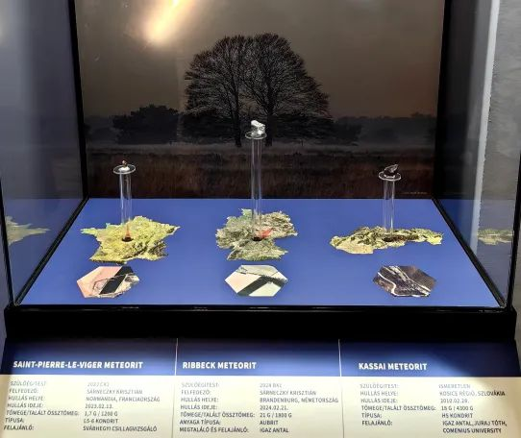 | © HUN-REN CSFK
Eredeti tartalom: HUN-REN Magyar Kutatási Hálózat
Továbbította: Helló Sajtó! Üzleti Sajtószolgálat
Ez a sajtóközlemény a következő linken érhető el:

